## 2023年高考广东卷物理真题

一、单选题

1．(2023·广东卷·1)理论认为，大质量恒星塌缩成黑洞的过程，受核反应C＋Y→O的影响。下列说法正确的是(　　)

A．Y是β粒子，β射线穿透能力比*γ*射线强

B．Y是β粒子，β射线电离能力比γ射线强

C．Y是α粒子，α射线穿透能力比γ射线强

D．Y是α粒子，α射线电离能力比γ射线强

答案　D

解析　根据核反应满足质量数和电荷数守恒可知，Y是α粒子(He)，三种射线的穿透能力，γ射线最强，α射线最弱；三种射线的电离能力，α射线最强，γ射线最弱。故选D。

2．(2023·广东卷·2)如图所示，可视为质点的机器人通过磁铁吸附在船舷外壁面检测船体。壁面可视为斜面，与竖直方向夹角为*θ*。船和机器人保持静止时，机器人仅受重力*G*、支持力*F*N、摩擦力*F*f和磁力*F*的作用，磁力垂直壁面。下列关系式正确的是(　　)

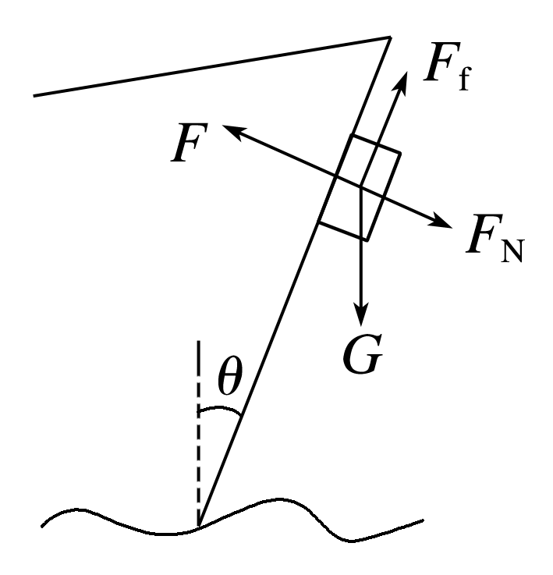

A．*F*f＝*G* B．*F*＝*F*N

C．*F*f＝*G*cos *θ* D．*F*＝*G*sin *θ*

答案　C

解析　如图所示，将机器人(包括磁铁)重力垂直于斜面方向和沿斜面方向分解。沿斜面方向，由平衡条件得*F*f＝*G*cos *θ*，故A错误，C正确；垂直斜面方向，由平衡条件得*F*＝*G*sin *θ*＋*F*N，故B、D错误。

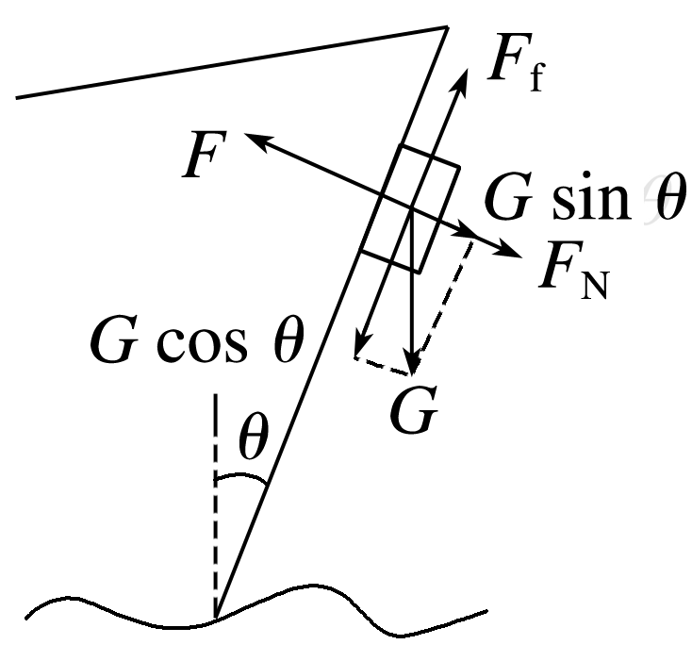

3．(2023·广东卷·3)铯原子喷泉钟是定标“秒”的装置。在喷泉钟的真空系统中，可视为质点的铯原子团在激光的推动下，获得一定的初速度。随后激光关闭，铯原子团仅在重力的作用下做竖直上抛运动，到达最高点后再做一段自由落体运动。取竖直向上为正方向。下列可能表示激光关闭后铯原子团速度*v*或加速度*a*随时间*t*变化的图像是(　　)

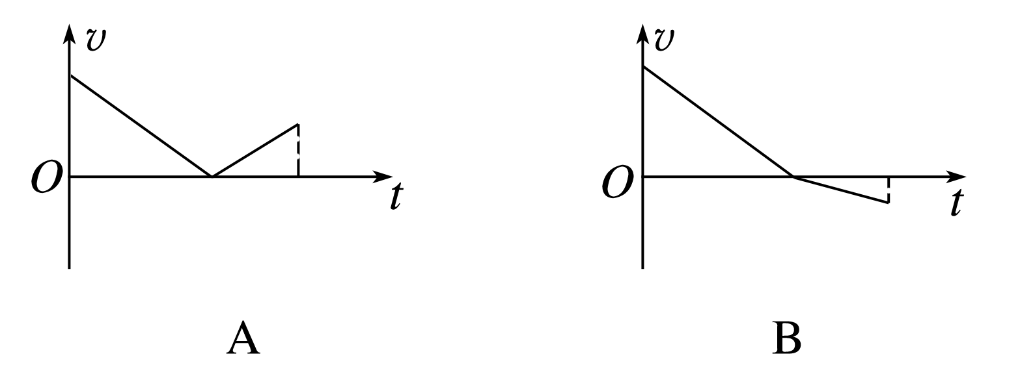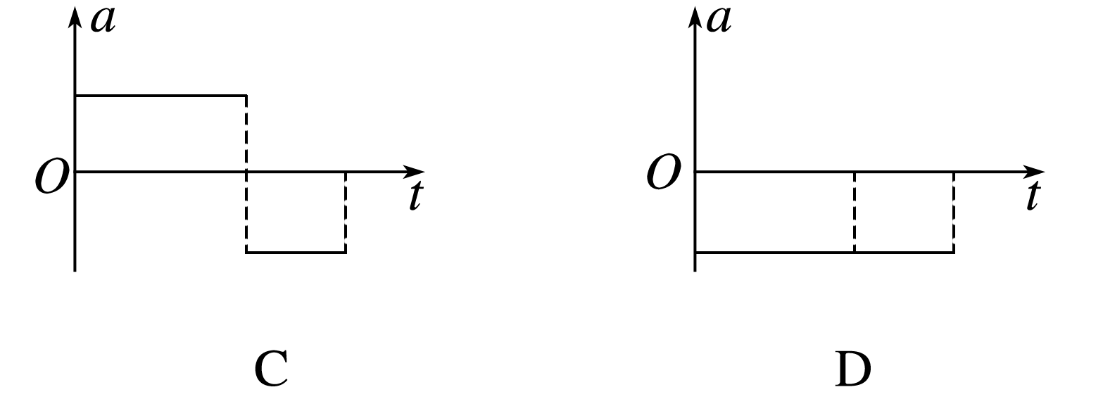

答案　D

解析　铯原子团仅受重力的作用，加速度*g*竖直向下，大小恒定，在*v*－*t*图像中，斜率绝对值等于重力加速度，故斜率不变，所以图像应该是一条倾斜的直线，故选项A、B错误；因为加速度恒定，且方向竖直向下，故为负值，故选项C错误，选项D正确。

4．(2023·广东卷·4)渔船常用回声探测器发射的声波探测水下鱼群与障碍物。声波在水中传播速度为1 500 m/s，若探测器发出频率为1.5×106 Hz的声波，下列说法正确的是(　　)

A．两列声波相遇时一定会发生干涉

B．声波由水中传播到空气中，波长会改变

C．该声波遇到尺寸约为1 m的被探测物时会发生明显衍射

D．探测器接收到的回声频率与被探测物相对探测器运动的速度无关

答案　B

解析　根据多普勒效应可知，探测器接收到的回声频率与被探测物相对探测器运动的速度有关，而两列声波发生干涉的条件是频率相等，所以两列声波相遇时不一定发生干涉，故A、D错误；声波由水中传播到空气中时，声波的波速发生变化，所以波长会发生改变，故B正确；根据波长的计算公式可得*λ*＝＝ m＝1×10－3 m，当遇到尺寸约1 m的被探测物时不会发生明显衍射，故C错误。

5．(2023·广东卷·5)某小型医用回旋加速器，最大回旋半径为0.5 m，磁感应强度大小为1.12 T，质子加速后获得的最大动能为1.5×107 eV。根据给出的数据，可计算质子经该回旋加速器加速后的最大速率约为(忽略相对论效应，1 eV＝1.6×10－19 J)(　　)

A．3.6×106 m/s B．1.2×107 m/s

C．5.4×107 m/s D．2.4×108 m/s

答案　C

解析　洛伦兹力提供向心力有*qvB*＝*m*，质子加速后获得的最大动能为*E*k＝*mv*2，解得最大速率约为*v*＝5.4×107 m/s，故选C。

6．(2023·广东卷·6)用一台理想变压器对电动汽车充电，该变压器原、副线圈的匝数比为1∶2，输出功率为8.8 kW，原线圈的输入电压*u*＝220sin(100π*t*) V。关于副线圈输出电流的有效值和频率正确的是(　　)

A．20 A,50 Hz B．20 A,50 Hz

C．20 A,100 Hz D．20 A,100 Hz

答案　A

解析　由题可知原线圈输入电压的有效值为*U*1＝＝220 V，原线圈电流为*I*1＝＝40 A，副线圈输出电流的有效值为*I*2＝*I*1＝20 A，变压器无法改变电流的频率，故*f*＝＝ Hz＝50 Hz，故选A。

7．(2023·广东卷·7)如图(a)所示，太阳系外的一颗行星P绕恒星Q做匀速圆周运动。由于P的遮挡，探测器探测到Q的亮度随时间做如图(b)所示的周期性变化，该周期与P的公转周期相同。已知Q的质量为*M*，引力常量为*G*。关于P的公转，下列说法正确的是(　　)

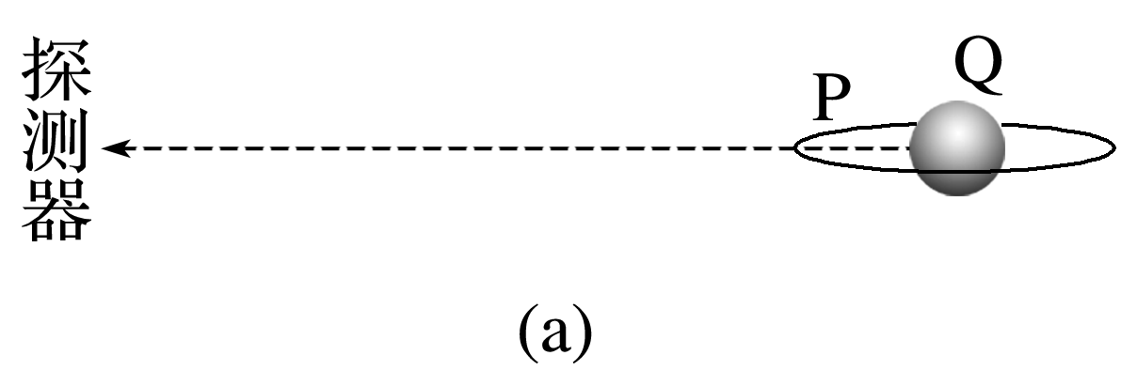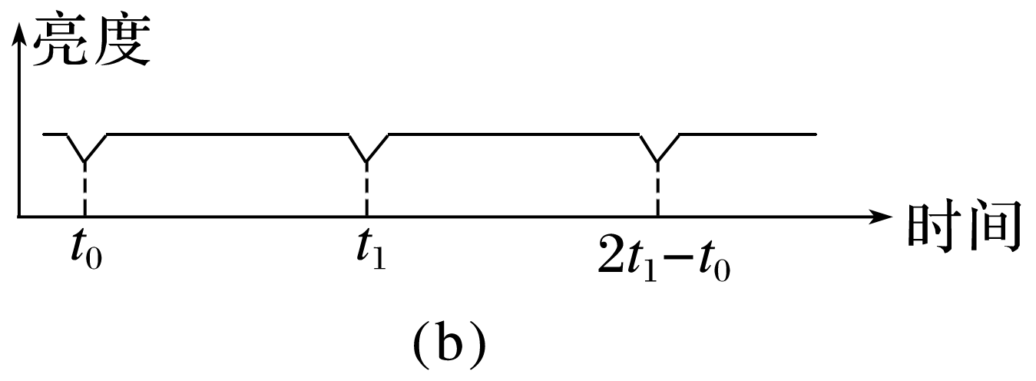

A．周期为2*t*1－*t*0

B．半径为

C．角速度的大小为

D．加速度的大小为

答案　B

解析　由图(b)可知探测器探测到Q的亮度随时间变化的周期为*T*＝*t*1－*t*0，则P的公转周期为*t*1－*t*0，故A错误；P绕恒星Q做匀速圆周运动，由万有引力提供向心力可得＝*mr*，解得半径为*r*＝＝，故B正确；P的角速度为*ω*＝＝，故C错误；P的加速度大小为*a*＝*ω*2*r*＝()2·＝·，故D错误。

二、多选题

8．(多选)(2023·广东卷·8)人们用滑道从高处向低处运送货物。如图所示，可看作质点的货物从圆弧滑道顶端*P*点静止释放，沿滑道运动到圆弧末端*Q*点时速度大小为6 m/s。已知货物质量为20 kg，滑道高度*h*为4 m，且过*Q*点的切线水平，重力加速度取10 m/s2。关于货物从*P*点运动到*Q*点的过程，下列说法正确的有(　　)

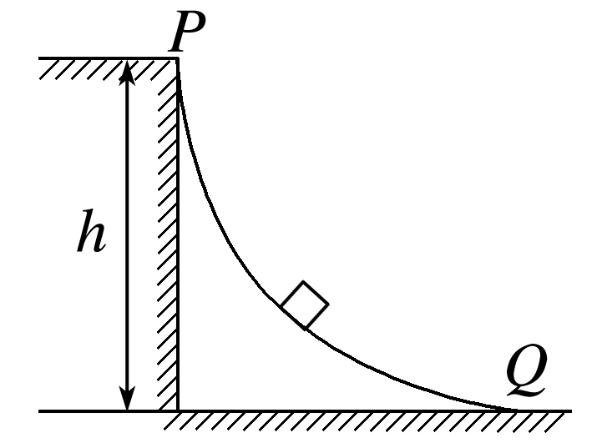

A．重力做的功为360 J

B．克服阻力做的功为440 J

C．经过*Q*点时向心加速度大小为9 m/s2

D．经过*Q*点时对轨道的压力大小为380 N

答案　BCD

解析　重力做的功为*W*G＝*mgh*＝800 J，A错误；下滑过程根据动能定理可得*W*G－*W*克f＝*mvQ*2，代入数据解得克服阻力做的功为*W*克f＝440 J，B正确；经过*Q*点时向心加速度大小为*a*＝＝9 m/s2，C正确；经过*Q*点时，根据牛顿第二定律可得*F*－*mg*＝*ma*，解得货物受到的支持力大小为*F*＝380 N，据牛顿第三定律可知，货物对轨道的压力大小为380 N，D正确。

9．(多选)(2023·广东卷·9)电子墨水是一种无光源显示技术，它利用电场调控带电颜料微粒的分布，使之在自然光的照射下呈现出不同颜色。透明面板下有一层胶囊，其中每个胶囊都是一个像素。如图所示，胶囊中有带正电的白色微粒和带负电的黑色微粒。当胶囊下方的电极极性由负变正时，微粒在胶囊内迁移(每个微粒电量保持不变)，像素由黑色变成白色。下列说法正确的有(　　)

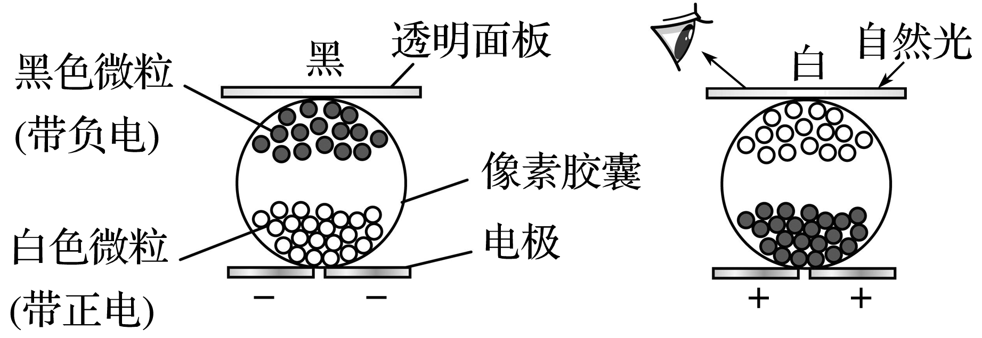

A．像素呈黑色时，黑色微粒所在区域的电势高于白色微粒所在区域的电势

B．像素呈白色时，黑色微粒所在区域的电势低于白色微粒所在区域的电势

C．像素由黑变白的过程中，电场力对白色微粒做正功

D．像素由白变黑的过程中，电场力对黑色微粒做负功

答案　AC

解析　像素呈黑色时，当胶囊下方的电极带负电，像素胶囊里电场线方向向下，所以黑色微粒所在的区域的电势高于白色微粒所在区域的电势，故A正确；像素呈白色时，当胶囊下方的电极带正电，像素胶囊里电场线方向向上，所以黑色微粒所在的区域的电势高于白色微粒所在区域的电势，故B错误；像素由黑变白的过程中，白色微粒受到的电场力向上，位移向上，电场力对白色微粒做正功，故C正确；像素由白变黑的过程中，黑色微粒受到的电场力向上，位移向上，电场力对黑色微粒做正功，故D错误。

10．(多选)(2023·广东卷·10)某同学受电动窗帘的启发，设计了如图所示的简化模型。多个质量均为1 kg的滑块可在水平滑轨上滑动，忽略阻力。开窗帘过程中，电机对滑块1施加一个水平向右的恒力*F*，推动滑块1以0.40 m/s的速度与静止的滑块2碰撞，碰撞时间为0.04 s，碰撞结束后瞬间两滑块的共同速度为0.22 m/s。关于两滑块的碰撞过程，下列说法正确的有(　　)

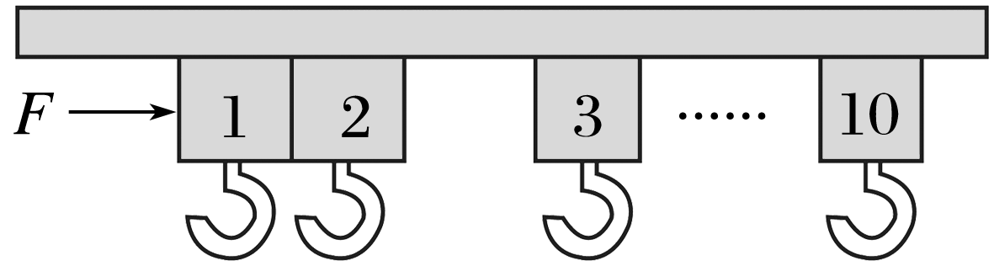

A．该过程动量守恒

B．滑块1受到合外力的冲量大小为0.18 N·s

C．滑块2受到合外力的冲量大小为0.40 N·s

D．滑块2受到滑块1的平均作用力大小为5.5 N

答案　BD

解析　取向右为正方向，滑块1和滑块2组成的系统的初动量为*p*1＝*mv*1＝1×0.40 kg·m/s＝0.40 kg·m/s，碰撞后的动量为*p*2＝2*mv*2＝2×1×0.22 kg·m/s＝0.44 kg·m/s，则滑块的碰撞过程动量不守恒，故A错误；对滑块1，则有*I*1＝*mv*2－*mv*1＝1×0.22 kg·m/s－1×0.40 kg·m/s＝－0.18 kg·m/s，负号表示方向水平向左，故B正确；对滑块2，则有*I*2＝*mv*2＝1×0.22 kg·m/s＝0.22 kg·m/s，故C错误；对滑块2根据动量定理有Δ*t*＝*I*2，解得＝5.5 N，则滑块2受到滑块1的平均作用力大小为5.5 N，故D正确。

三、实验题

11．(2023·广东卷·11)某同学用激光笔和透明长方体玻璃砖测量玻璃的折射率，实验过程如下：

(1)将玻璃砖平放在水平桌面上的白纸上，用大头针在白纸上标记玻璃砖的边界

(2)①激光笔发出的激光从玻璃砖上的*M*点水平入射，到达*ef*面上的*O*点后反射到*N*点射出。用大头针在白纸上标记*O*点、*M*点和激光笔出光孔*Q*的位置

②移走玻璃砖，在白纸上描绘玻璃砖的边界和激光的光路，作*QM*连线的延长线与*ef*面的边界交于*P*点，如图(a)所示

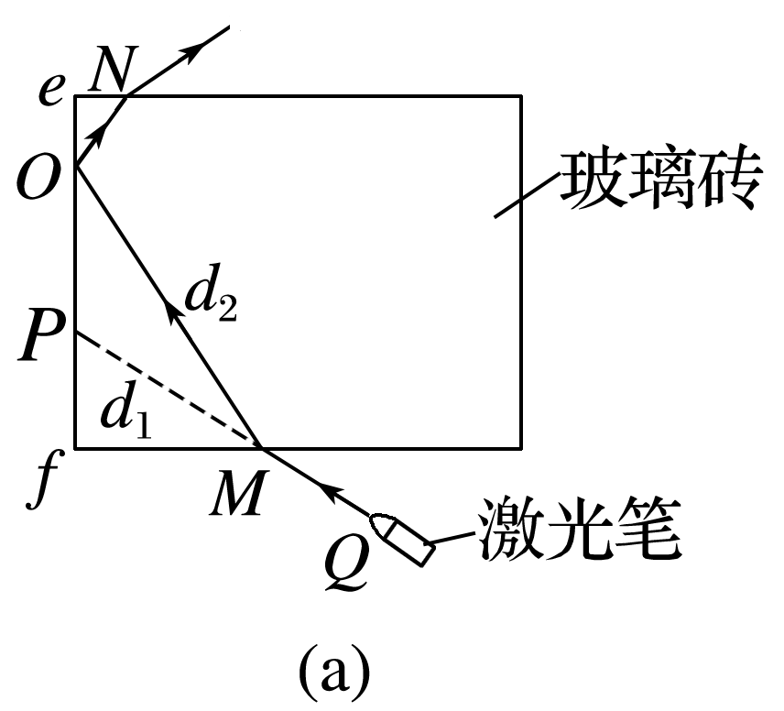

③用刻度尺测量*PM*和*OM*的长度*d*1和*d*2。*PM*的示数如图(b)所示，*d*1为________ cm。测得*d*2为3.40 cm

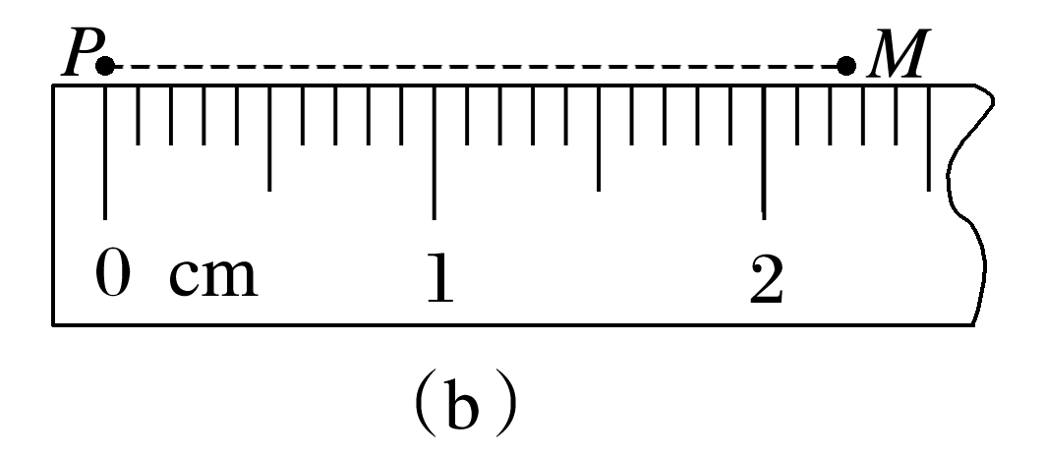

(3)利用所测量的物理量，写出玻璃砖折射率的表达式*n*＝________ ；由测得的数据可得折射率*n*为________(结果保留3位有效数字)

(4)相对误差的计算式为*δ*＝×100%。为了减小*d*1、*d*2测量的相对误差，实验中激光在*M*点入射时应尽量使入射角________。

答案　(2)③2.25　(3)　1.51　(4)稍小一些

解析　(2)③刻度尺的最小分度为0.1 cm，由图可知，*d*1为2.25 cm；

(3)玻璃砖折射率的表达式

*n*＝＝＝＝

带入数据可知*n*＝＝1.51

(4)相对误差的计算式为*δ*＝×100%，为了减小*d*1、*d*2测量的相对误差，实验中*d*1、*d*2要尽量大一些，即激光在*M*点入射时应尽量使入射角稍小一些。

12．(2023·广东卷·12)某兴趣小组设计了测量盐水电导率的实验。所用器材有：电源*E*(电动势恒定，内阻可忽略)；毫安表mA(量程15 mA，内阻可忽略)；电阻*R*1(阻值500 Ω)、*R*2(阻值500 Ω)、*R*3(阻值600 Ω)和*R*4(阻值200 Ω)；开关S1和S2；装有耐腐蚀电极板和温度计的有机玻璃样品池；导线若干。请完成下列实验操作和计算。

(1)电路连接

图(a)为实验原理图。在图(b)的实物图中，已正确连接了部分电路，只有*R*4一端的导线还未连接，该导线应接到*R*3的________(填“左”或“右”)端接线柱

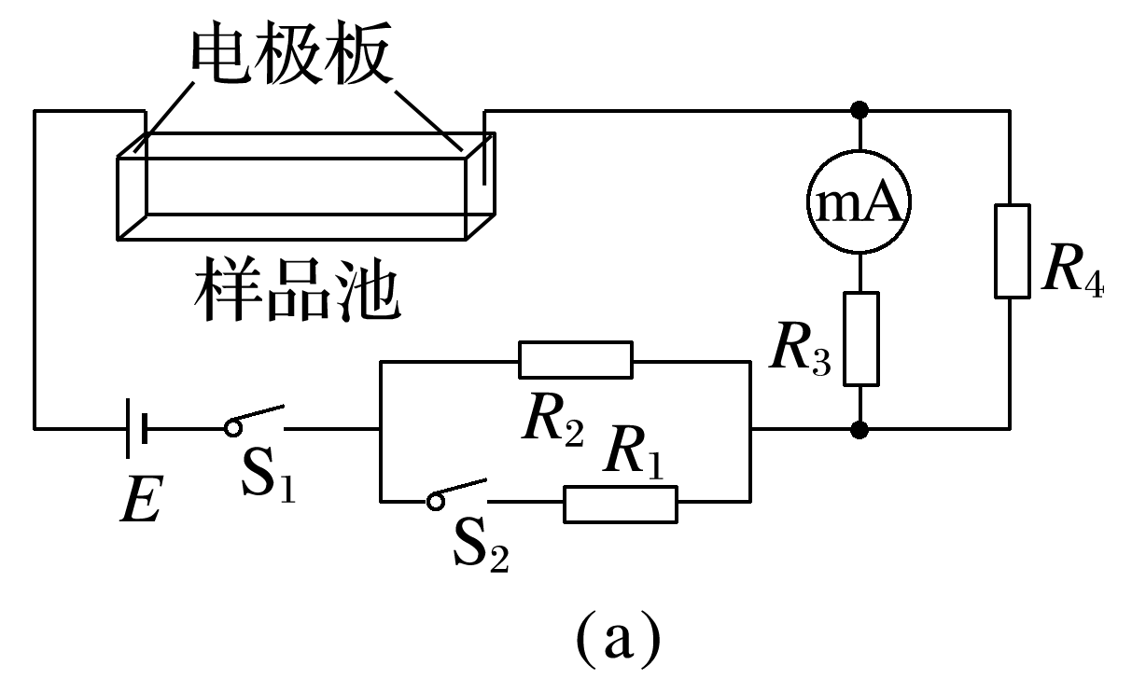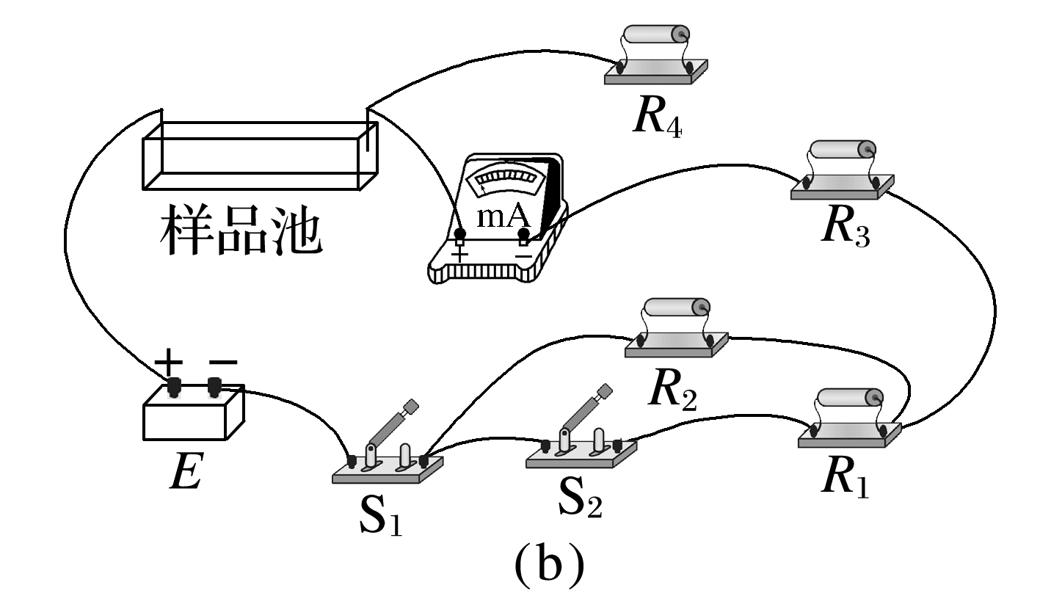

(2)盐水电导率和温度的测量

①测量并记录样品池内壁的长宽高。在样品池中注满待测盐水

②闭合开关S1，________开关S2，毫安表的示数为10.0 mA，记录此时毫安表的示数；计算得到流过样品池的电流*I*1为________ mA

③________开关S2，毫安表的示数为15.0 mA，记录此时毫安表的示数；计算得到流过样品池的电流*I*2为________ mA

④断开开关S1，测量并记录盐水的温度

(3)根据上述数据，计算得到样品池两电极板间待测盐水的电阻为________ Ω，进而可求得该温度时待测盐水的电导率。

答案　(1)右　(2)②断开　40.0　③闭合　60.0　(3)100

解析　(1)根据图(a)电路可知，*R*4一端的导线应接到*R*3的右端接线柱；

(2)②闭合开关S1，断开开关S2，毫安表的示数为10.0 mA，

则通过电阻*R*4的电流为*I*4＝

根据电路构造可知，流过样品池的电流为

*I*1＝*I*3＋*I*4＝40.0 mA

③闭合开关S2，毫安表的示数为15.0 mA，

则流过*R*4的电流为*I*4′＝

流过样品池的电流为*I*2＝*I*3′＋*I*4′＝60.0 mA

(3)设待测盐水的电阻为*R*0，根据闭合电路欧姆定律，开关S2断开时

*E*＝*I*1(*R*0＋*R*2＋)

开关S2闭合时

*E*＝*I*2(*R*0＋＋)

代入数据解得*R*0＝100 Ω。

四、解答题

13．(2023·广东卷·13)在驻波声场作用下，水中小气泡周围液体的压强会发生周期性变化，使小气泡周期性膨胀和收缩，气泡内气体可视为质量不变的理想气体，其膨胀和收缩过程可简化为如图所示的*p*－*V*图像，气泡内气体先从压强为*p*0、体积为*V*0、温度为*T*0的状态*A*等温膨胀到体积为5*V*0、压强为*pB*的状态*B*，然后从状态*B*绝热收缩到体积为*V*0、压强为1.9*p*0、温度为*TC*的状态*C*，*B*到*C*过程中外界对气体做功为*W*。已知*p*0、*V*0、*T*0和*W*。求：

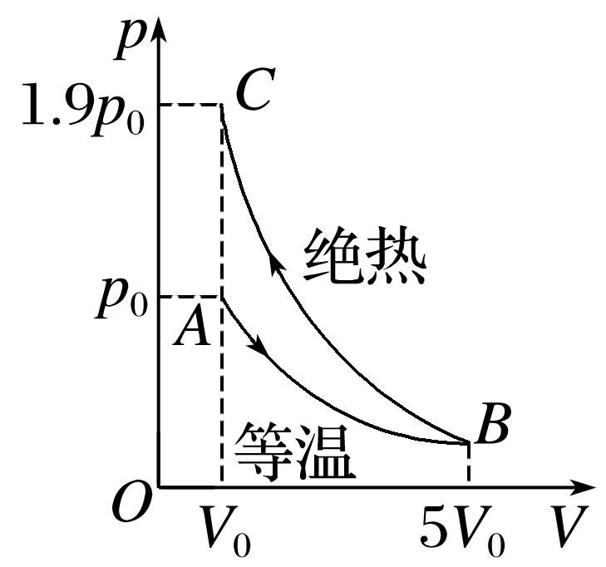

(1)*pB*的表达式；

(2)*TC*的表达式；

(3)*B*到*C*过程，气泡内气体的内能变化了多少？

答案　(1)*p*0　(2)1.9*T*0　(3)增加*W*

解析　(1)由*A*到*B*的过程根据玻意耳定律可得

*pAVA*＝*pBVB*

解得*pB*＝*p*0

(2)从*B*到*C*的过程根据理想气体状态方程可知

＝

解得*TC*＝1.9*T*0

(3)根据热力学第一定律可知

Δ*U*＝*W*＋*Q*

其中*Q*＝0，

故气体内能增加Δ*U*＝*W*。

14．(2023·广东卷·14)光滑绝缘的水平面上有垂直平面的匀强磁场，磁场被分成区域Ⅰ和Ⅱ，宽度均为*h*，其俯视图如图(a)所示，两磁场磁感应强度随时间*t*的变化如图(b)所示，0～*τ*时间内，两区域磁场恒定，方向相反，磁感应强度大小分别为2*B*0和*B*0，一电阻为*R*，边长为*h*的刚性正方形金属框*abcd*，平放在水平面上，*ab*、*cd*边与磁场边界平行。*t*＝0时，线框*ab*边刚好跨过区域Ⅰ的左边界以速度*v*向右运动。在*τ*时刻，*ab*边运动到距区域Ⅰ的左边界处，线框的速度近似为零，此时线框被固定，如图(a)中的虚线框所示。随后在*τ*～2*τ*时间内，Ⅰ区磁感应强度线性减小到0，Ⅱ区磁场保持不变；2*τ*～3*τ*时间内，Ⅱ区磁感应强度也线性减小到0。求：

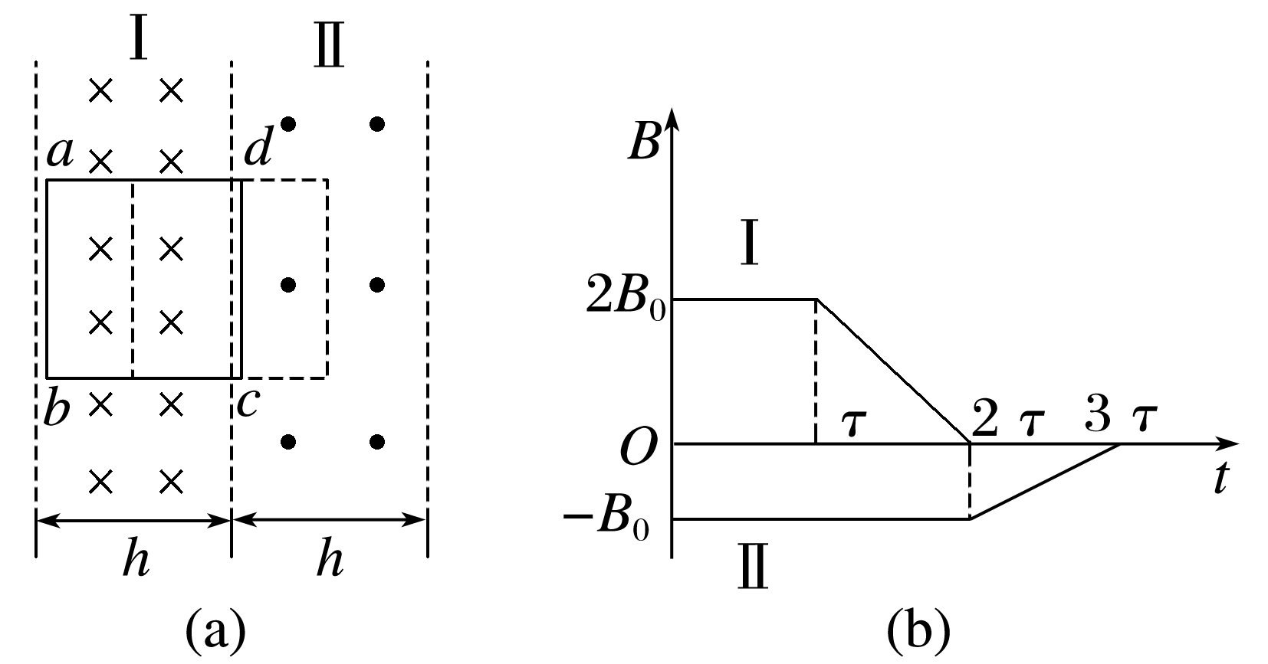

(1)*t*＝0时线框所受的安培力*F*；

(2)*t*＝1.2*τ*时穿过线框的磁通量*Φ*；

(3)2*τ*～3*τ*时间内，线框中产生的热量*Q*。

答案　(1)，方向水平向左　(2)　(3)

解析　(1)由题图可知*t*＝0时线框切割磁感线产生的感应电动势为

*E*＝2*B*0*hv*＋*B*0*hv*＝3*B*0*hv*

则感应电流大小为

*I*＝＝

所受的安培力为

*F*＝2*B*0*h*＋*B*0*h*＝

方向水平向左；

(2)在*τ*时刻，*ab*边运动到距区域Ⅰ的左边界处，线框的速度近似为零，此时线框被固定，

则*t*＝1.2*τ*时穿过线框的磁通量为

*Φ*＝1.6*B*0*h*·*h*－*B*0*h*·*h*＝

方向垂直纸面向里；

(3)2*τ*～3*τ*时间内，Ⅱ区磁感应强度也线性减小到0，则有*E*′＝＝＝

感应电流大小为*I*′＝＝

则2*τ*～3*τ*时间内，线框中产生的热量为

*Q*＝*I*′2*Rτ*＝。

15．(2023·广东卷·15)如图为某药品自动传送系统的示意图。该系统由水平传送带、竖直螺旋滑槽和与滑槽平滑连接的平台组成，滑槽高为3*L*，平台高为*L*。药品盒A、B依次被轻放在以速度*v*0匀速运动的传送带上，在与传送带达到共速后，从*M*点进入滑槽，A刚好滑到平台最右端*N*点停下，随后滑下的B以2*v*0的速度与A发生正碰，碰撞时间极短，碰撞后A、B恰好落在桌面上圆盘内直径的两端。已知A、B的质量分别为*m*和2*m*，碰撞过程中损失的能量为碰撞前瞬间总动能的。A与传送带间的动摩擦因数为*μ*，重力加速度为*g*，A、B在滑至*N*点之前不发生碰撞，忽略空气阻力和圆盘的高度，将药品盒视为质点。求：

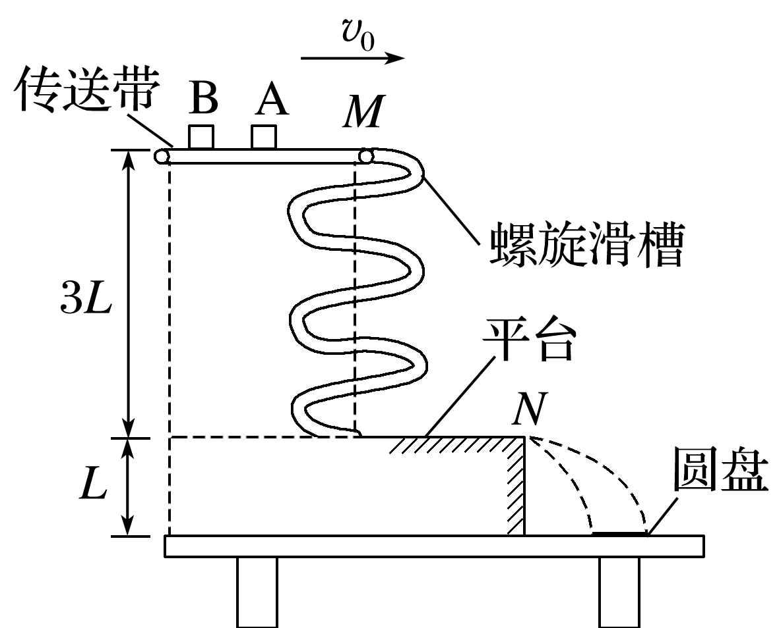

(1)A在传送带上由静止加速到与传送带共速所用的时间*t*；

(2)B从*M*点滑至*N*点的过程中克服阻力做的功*W*；

(3)圆盘的圆心到平台右端*N*点的水平距离*s*。

答案　(1)　(2)6*mgL*－3*mv*02　(3)

解析　(1)A在传送带上运动时的加速度*a*＝*μg*

由静止加速到与传送带共速所用的时间

*t*＝＝

(2)B从*M*点滑至*N*点的过程中克服阻力做的功

*W*＝×2*mv*02＋2*mg*·3*L*－×2*m*(2*v*0)2＝6*mgL*－3*mv*02

(3)A、B碰撞过程由动量守恒定律和能量守恒定律可知

2*m*·2*v*0＝*mv*1＋2*mv*2

×2*m*×(2*v*0)2－(*mv*12＋×2*mv*22)＝×[×2*m*×(2*v*0)2]

解得*v*1＝2*v*0

*v*2＝*v*0

(另一解*v*1＝*v*0，*v*2＝*v*0不符合题意，舍掉)

两药品盒做平抛运动的时间*t*1＝

则*s*－*r*＝*v*2*t*1

*s*＋*r*＝*v*1*t*1

解得*s*＝